**Software Requirement Spesification (SRS)**

Aplikasi Web Tour Guide Digital untuk Membantu Wisatawan Menemukan Destinasi Terbaik dengan Panduan Lokal Terpercaya (WanderWise)

Proyek Pengembangan Sistem Informasi



**Disusun Oleh:**

Syakur Khoiri 41822010067

Faith Mikhael Riry 41822010152

Aghna Vivaldi M. Noer 41822010071

**PROGRAM STUDI SISTEM INFORMASI**

**FAKULTAS ILMU KOMPUTER**

**UNIVERSITAS MERCU BUANA**

**2025**

# **DAFTAR ISI**

**DAFTAR ISI i**

**DAFTAR GAMBAR ii**

**DAFTAR TABEL iii**

**PENDAHULUAN 1**

**1. Latar Belakang 1**

**2. Tujuan 1**

**3. Ruang Lingkup 2**

**4. Batasan Masalah 2**

**5. Nama Software 2**

**6. Definisi dan Istilah 2**

**7. Penjelasan Umum 3**

**7.1 Uraian Singkat 3**

**7.2 Fitur Software 3**

**GAMBARAN UMUM 4**

**1. Karakteristik Pengguna 4**

**2. Pengguna 4**

**3. Hak Akses Pengguna 4**

**4. Ketergantungan Software 5**

**5. Spesifikasi Pendukung Software 5**

**ANALISIS KEBUTUHAN 6**

**1. Identifikasi Aktor 6**

**2. Identifikasi Use Case 6**

**3. Diagram Use Case 7**

**4. Skenario 8**

# **DAFTAR GAMBAR**

Gambar 1. Diagram Use Case WanderWise 7

Gambar 2. Activity Diagram Login 8

Gambar 3. Activity Diagram Memesan Tour Guide 9

Gambar 4. Activity Diagram Mencari Destinasi 10

Gambar 5. Activity Diagram Memberikan Ulasan 11

Gambar 6. Activity Diagram Membaca Ulasan 12

Gambar 7. Activity Diagram Menampilkan Keahlian dan Layanan 13

Gambar 8. Activity Diagram Memberikan Pemesanan Wisata 14

Gambar 9 . Activity Diagram Memberikan Panduan Wisata 15

Gambar 10. Activity Diagram Mengelola Data Wisata 16

Gambar 11. Activity Diagram Memverifikasi Data Tour Guide 17

Gambar 12. Activity Diagram Memantau Aktivitas Pengguna 18

Gambar 13. Activity Diagram Mengelola Keamanan Aplikasi 19

# 

# **DAFTAR TABEL**

Tabel 1. Definisi dan istilah di dalam aplikasi atau dokumen 2

Tabel 2. Fitur dan Deskripsi 3

Tabel 3. Jenis Pengguna dan Hak Akses 4

Tabel 4. Deskripsi Aktor 6

Tabel 5. Mengidentifikasi Use Case di Aplikasi WanderWise 6

# **PENDAHULUAN**

## 1. **Latar Belakang**

Indonesia adalah salah satu negara dengan kekayaan alam dan budaya yang luar biasa menakjubkan. Dari pantai-pantai eksotis di Bali dan Raja Ampat, hingga pegunungan hijau di Sumatera dan Jawa, serta warisan budaya seperti Candi Borobudur dan upacara adat yang tersebar di berbagai daerah, menjadikan Indonesia sebagai destinasi wisata yang penuh pesona. Keanekaragaman hayati, keramahan penduduk lokal, serta keindahan alam yang masih alami menjadikan Indonesia layak disebut sebagai surga wisata yang patut dijelajahi oleh wisatawan dari seluruh dunia.

Dalam era digital yang berkembang pesat, industri pariwisata mengalami transformasi signifikan dengan hadirnya teknologi digital yang mempermudah perjalanan wisatawan. Salah satu tantangan utama wisatawan adalah menemukan destinasi wisata yang sesuai dengan preferensi mereka, mendapatkan panduan lokal yang terpercaya, serta mengakses informasi penting seperti rute perjalanan, ulasan, dan estimasi biaya. WanderWise hadir sebagai solusi inovatif yang menggabungkan teknologi digital dengan layanan tour guide profesional, sehingga wisatawan dapat menikmati perjalanan dengan lebih aman, nyaman, dan informatif.

Dengan adanya WanderWise, wisatawan tidak hanya dapat merencanakan perjalanan secara efisien, tetapi juga berinteraksi langsung dengan tour guide berpengalaman yang memahami kebutuhan serta budaya lokal. Fitur-fitur seperti pencarian destinasi berbasis minat, ulasan dari pengguna lain, serta sistem pemesanan yang terintegrasi menjadikan WanderWise sebagai pilihan tepat bagi mereka yang menginginkan pengalaman wisata yang personal dan terarah.

## 2. **Tujuan**

Aplikasi WanderWise dikembangkan dengan tujuan utama sebagai berikut:

1. Menyediakan platform digital yang mempermudah wisatawan dalam menemukan dan menikmati destinasi wisata secara efisien.

2. Memberdayakan penduduk lokal dengan membuka peluang kerja sebagai tour guide profesional.

3. Meningkatkan pengalaman wisata dengan layanan yang mudah diakses, aman, dan informatif.

4. Meningkatkan pemasukan daerah melalui peningkatan jumlah wisatawan yang berkunjung dan menggunakan layanan lokal.

5. Memanfaatkan teknologi digital untuk memberikan pengalaman wisata yang lebih terstruktur dan menyenangkan bagi pengguna.

## 3. **Ruang Lingkup**

WanderWise adalah aplikasi web digital yang menghadirkan berbagai fitur untuk menunjang perjalanan wisatawan, seperti pencarian destinasi berdasarkan lokasi, pemesanan tour guide lokal secara langsung, peta interaktif untuk navigasi destinasi, serta rekomendasi wisata yang dipersonalisasi sesuai minat pengguna seperti kuliner atau sejarah.

## 4. **Batasan Masalah**

Beberapa batasan yang diterapkan dalam pengembangan aplikasi ini meliputi:

1. Aplikasi hanya tersedia dalam platform Web pada tahap awal pengembangan.

2. Layanan tour guide terbatas pada daerah yang telah terdaftar dalam sistem.

3. Data dan rekomendasi tempat wisata diperoleh dari pengguna serta sumber terpercaya yang telah diverifikasi oleh sistem.

## 5. **Nama Software**

WanderWise merupakan sebuah aplikasi tour guide digital yang dirancang untuk membantu wisatawan dalam menemukan destinasi wisata terbaik dengan panduan lokal yang terpercaya. Nama WanderWise memiliki filosofi yang mendalam, di mana kata "Wander" berarti berkelana atau menjelajah tanpa tujuan tetap, mencerminkan kebebasan dalam mengeksplorasi berbagai tempat baru. Sementara itu, "Wise" berarti bijak atau cerdas, yang menggambarkan bagaimana aplikasi ini memberikan informasi yang akurat dan bermanfaat bagi penggunanya. Dengan fitur-fitur seperti rekomendasi destinasi, pemesanan tour guide lokal, peta interaktif, dan ulasan dari pengguna lain. WanderWise hadir untuk membuat perjalanan wisata menjadi lebih mudah, aman, dan menyenangkan.

## 6. **Definisi dan Istilah**

Ada beberapa definisi dan juga istilah yang digunakan dalam aplikasi dan dokumen SRS ini, yaitu:

Tabel 1. Definisi dan istilah di dalam aplikasi atau dokumen

|  |  |  |
| --- | --- | --- |
| **No** | **Istilah** | **Definisi** |
| 1 | Tour Guide | Pemandu wisata yang memberikan informasi dan panduan kepada wisatawan. |
| 2 | Peta Interaktif | Fitur yang memungkinkan pengguna melihat rute perjalanan dan lokasi wisata secara real-time. |
| 3 | Wisatawan | Pengguna aplikasi yang mencari informasi dan layanan seputar destinasi dan panduan wisata. |
| 4 | Content Management System | Sistem yang digunakan admin untuk mengelola konten destinasi, artikel wisata, dan data tour guide di aplikasi |
| 5 | User Interface | Tampilan antarmuka pengguna yang menjadi jembatan visual dan interaktif antara pengguna dan aplikasi. |

## 7. **Penjelasan Umum**

## 7.1 Uraian Singkat

WanderWise adalah aplikasi digital yang menyediakan layanan informasi dan pemesanan tour guide bagi wisatawan yang ingin menjelajahi berbagai destinasi dengan lebih mudah dan nyaman. Dengan fitur interaktif yang ditawarkan, aplikasi ini membantu pengguna dalam merencanakan perjalanan mereka dengan lebih efisien.

## 7.2 Fitur Software

Tabel 2. Fitur dan Deskripsi

|  |  |  |
| --- | --- | --- |
| **No** | **Fitur** | **Deskripsi** |
| 1 | Login dan Registrasi | Memastikan bahwa hanya pengguna terdaftar yang dapat mengakses aplikasi. Pengguna harus membuat akun terlebih dahulu agar dapat menggunakan aplikasi |
| 2 | Pencarian Destinasi | Menampilkan daftar rekomendasi tempat wisata berdasarkan lokasi, kategori (alam, budaya, kuliner, dll.), dan preferensi pengguna |
| 3 | Pemesanan Tour Guide | Wisatawan dapat memilih dan memesan pemandu wisata berdasarkan ulasan, keahlian, dan bahasa yang dikuasai. Pemesanan dilakukan langsung melalui aplikasi. |
| 4 | Peta Interaktif | Menunjukkan rute perjalanan, lokasi wisata yang direkomendasikan, serta fasilitas umum seperti transportasi dan tempat makan terdekat. |
| 5 | Personalisasi Wisata | Menyediakan rekomendasi tempat wisata berdasarkan minat pengguna, riwayat pencarian, dan preferensi yang telah diatur sebelumnya. |
| 6 | Ulasan & Rating | Pengguna dapat memberikan ulasan dan rating untuk destinasi wisata serta tour guide yang telah digunakan. |

# **GAMBARAN UMUM**

1. **Karakteristik Pengguna**

Aplikasi WanderWise ditujukan untuk berbagai pengguna dengan kebutuhan yang berbeda. Pengguna utamanya adalah wisatawan, baik domestik maupun internasional, yang ingin mencari informasi destinasi wisata, rute perjalanan, hingga layanan tour guide terpercaya. Mereka dapat memanfaatkan aplikasi ini untuk merencanakan perjalanan yang lebih praktis, nyaman, dan sesuai dengan minat mereka

Selain itu, aplikasi ini juga digunakan oleh tour guide lokal yang ingin menawarkan layanan panduan wisata secara profesional melalui platform digital. Mereka dapat mempromosikan keahlian dan mendapatkan ulasan dari wisatawan. Pengguna lainnya adalah administrator sistem yang berperan dalam mengelola konten aplikasi, memverifikasi data, serta menjaga kualitas dan keamanan layanan yang diberikan.

2. **Pengguna**

Aplikasi ini melibatkan beberapa jenis pengguna utama. Pertama, wisatawan yang menggunakan aplikasi ini untuk mencari informasi seputar destinasi wisata, membaca ulasan, melihat peta interaktif, hingga memesan layanan tour guide secara langsung. Kedua, tour guide lokal yang mendaftarkan diri melalui sistem untuk menawarkan jasa mereka kepada wisatawan, lengkap dengan profil, ulasan, dan jadwal ketersediaan. Ketiga, administrator, yang bertugas mengelola seluruh konten aplikasi, melakukan validasi terhadap tour guide yang mendaftar, serta memastikan sistem berjalan dengan baik dan data yang disajikan akurat serta relevan.

3. **Hak Akses Pengguna**

Tabel 3. Jenis Pengguna dan Hak Akses

|  |  |  |
| --- | --- | --- |
| **No** | **Jenis Pengguna** | **Hak Akses** |
| 1 | Wisatawan | - Mencari dan menjelajahi destinasi wisata  - Memesan layanan tour guide  - Memberikan rating dan ulasan setelah perjalanan |
| 2 | Tour Guide | - Mengelola dan menampilkan keahlian serta layanan wisata  - Menerima dan menanggapi pemesanan dari wisatawan  - Memberikan panduan wisata sesuai bidang spesialisasi |
| 3 | Administrator | - Mengelola dan memperbarui data destinasi wisata  - Memverifikasi dan validasi akun tour guide  - Memantau aktivitas pengguna dalam sistem  - Menjamin keamanan serta kelancaran operasional aplikasi |

4. **Ketergantungan Software**

Aplikasi WanderWise memerlukan beberapa komponen pendukung agar fitur-fitur utama dapat berfungsi sebagaimana mestinya:

* Aplikasi dibangun dengan ketergantungan pada koneksi internet. Apabila koneksi lambat, maka pemuatan peta, informasi destinasi, serta pemesanan layanan bisa mengalami keterlambatan.
* Aplikasi terintegrasi dengan layanan pemetaan eksternal untuk menghadirkan fungsi navigasi dan penunjuk lokasi wisata secara langsung kepada pengguna.
* Memerlukan versi browser yang terbaru agar seluruh fitur dapat berjalan secara optimal.

5. **Spesifikasi Pendukung Software**

Untuk memastikan kinerja optimal saat menjalankan WanderWise, berikut adalah spesifikasi perangkat lunak yang direkomendasikan:

* Sistem Operasi : Windows, macOS, Linux
* RAM : Minimum 4 GB, disarankan 8 GB atau lebih
* Browser : Google Chrome, atau Microsoft Edge
* Koneksi Internet: Stabil dengan kecepatan minimal 5 Mbps

# **ANALISIS KEBUTUHAN**

1. **Identifikasi Aktor**

Tabel 4. Deskripsi Aktor

|  |  |  |
| --- | --- | --- |
| **No** | **Aktor** | **Deskripsi** |
| 1 | Wisatawan | Aktor utama yang menggunakan aplikasi untuk mencari informasi destinasi wisata, melakukan pemesanan layanan dan memberikan rating serta ulasan setelah perjalanan |
| 2 | Tour Guide | Aktor yang mendampingi wisatawan selama perjalanan, memberikan informasi terkait destinasi, sejarah, dan budaya, serta membantu wisatawan dalam navigasi selama perjalanan. |
| 3 | Administrator | Aktor yang mengelola sistem, bertanggung jawab dalam data pengguna, konten wisata, dan memantau aktivitas aplikasi secara keseluruhan. |

2. **Identifikasi Use Case**

Tabel 5. Mengidentifikasi Use Case di Aplikasi WanderWise

|  |  |  |  |
| --- | --- | --- | --- |
| **No** | **Klasifikasi use case** | **Use case** | **Deskripsi** |
| 1 | Use case terkait sistem otorisasi | Melakukan Login | Proses user masuk ke dalam sistem |
| Melakukan Register | Tahap awal dalam pembuatan akun |
| 2 | Use case wisatawan yang terkait dengan sistem | Mencari Destinasi | Menampilkan pilihan destinasi wisata sesuai preferensi pengguna |
| Memesan Tour Guide | Pengguna dapat memesan jasa tour guide sesuai jadwal dan lokasi |
| Memberikan rating dan ulasan | Pengguna memberikan penilaian dan komentar atas layanan yang digunakan |
| Membaca Ulasan Pengguna Lain | Melihat ulasan dan rating dari pengguna lain sebagai referensi. |
| 3 | Use case yang terkait dengan tour guide di dalam sistem | Mengelola profil pribadi | Tour guide mengatur data pribadi di dalam sistem |
| Menampilkan keahlian dan layanan | Menambahkan informasi tentang keahlian dan layanan yang ditawarkan |
| Mengelola pemesanan wisata | Mengatur rute dan destinasi wisata yang ditawarkan |
| Memberikan panduan wisata sesuai bidang | Memberi layanan panduan sesuai spesialisasi tour guide |
| 4 | Use case yang terkait dengan admin di dalam sistem | Mengelola data destinasi | Menambah, mengubah, atau menghapus informasi destinasi wisata |
| Memverifikasi data tour guide | Memeriksa dan menyetujui data tour guide yang mendaftar |
| Memantau aktivasi pengguna | Melihat dan mengawasi aktivitas pengguna dalam sistem |
| Mengelola keamanan aplikasi | Menjaga sistem dari aktivitas yang mencurigakan atau berbahaya |

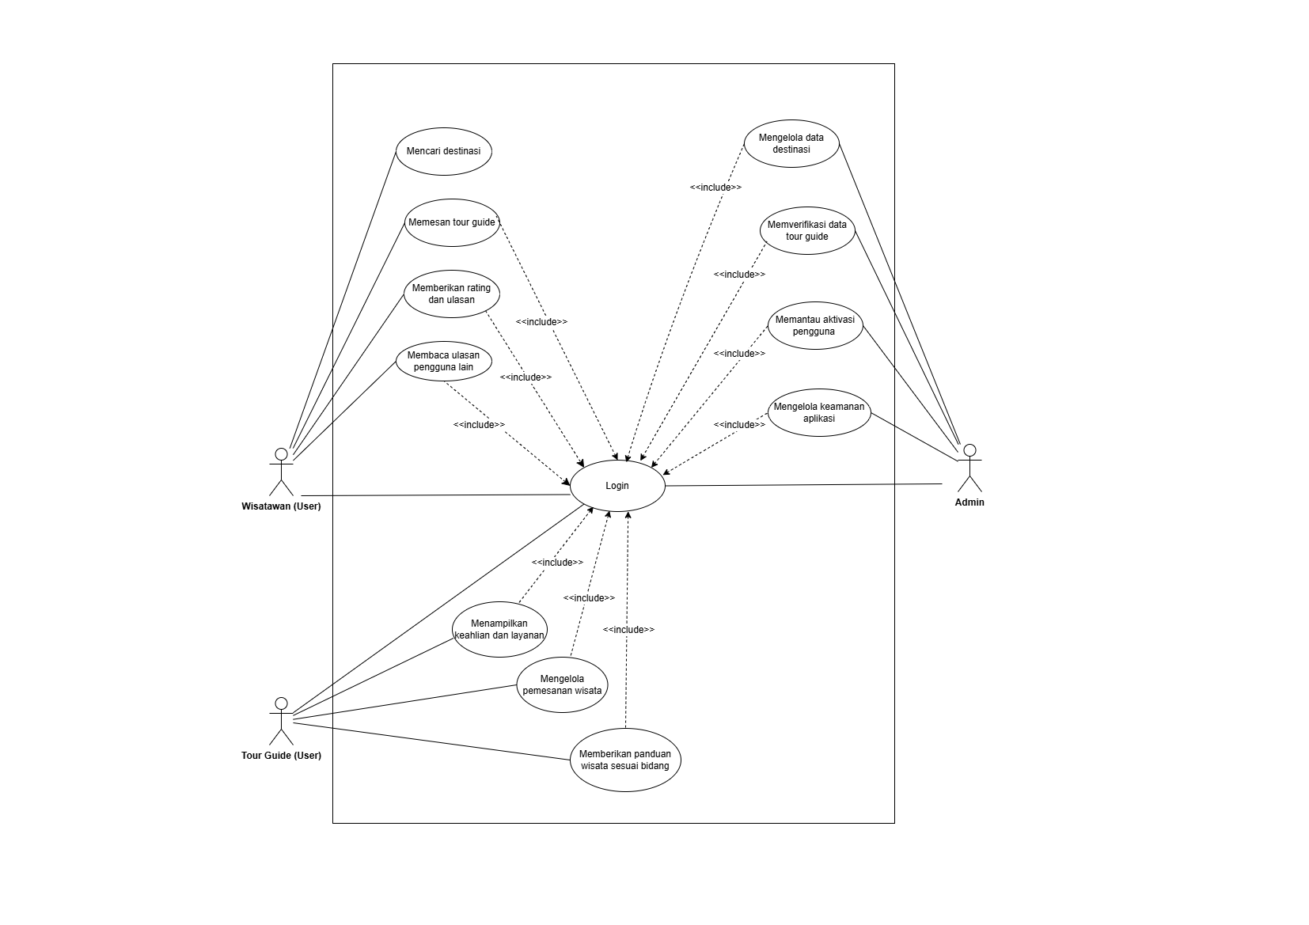3. **Diagram Use Case**

Gambar 1. Diagram Use Case WanderWise

4. **Skenario**

1. Use Case Login

|  |  |  |
| --- | --- | --- |
| Aktor | : | User |
| Tujuan | : | Mengakses sistem aplikasi |
| Pra Kondisi | : | User telah membuka halaman masuk melalui peramban (browser) |
| Pasca Kondisi | : | User berhasil masuk ke dalam sistem aplikasi |
| Skenario | : |  |

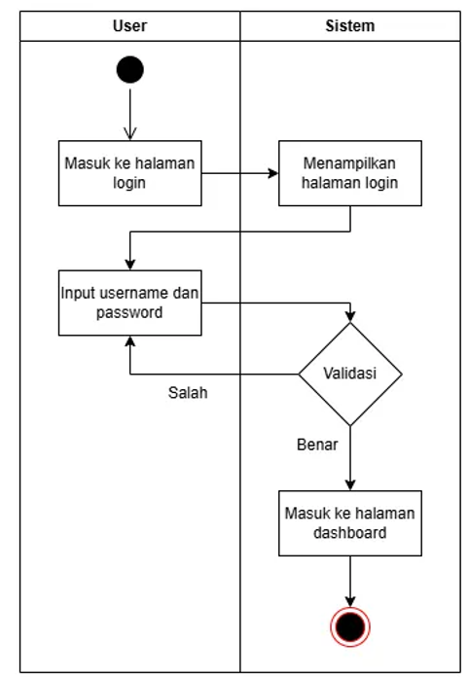

Gambar 2. Activity Diagram Login

2. Use Case Memesan Tour Guide

|  |  |  |
| --- | --- | --- |
| Aktor | : | User (Wisatawan) |
| Tujuan | : | Memungkinkan user untuk memesan layanan tour guide sesuai kebutuhan mereka. |
| Pra Kondisi | : | User sudah login ke sistem dan memiliki akses ke fitur pemesanan tour guide. |
| Pasca Kondisi | : | Data pemesanan berhasil tersimpan dan sistem menampilkan notifikasi bahwa pemesanan berhasil dilakukan. |
| Skenario | : |  |

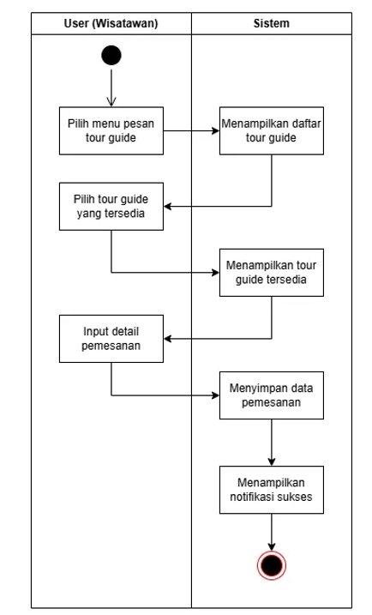

Gambar 3. Activity Diagram Memesan Tour Guide

3. Use Case Mencari Destinasi

|  |  |  |
| --- | --- | --- |
| Aktor | : | User (Wisatawan) |
| Tujuan | : | Menemukan destinasi wisata berdasarkan kata kunci yang dimasukkan oleh user |
| Pra Kondisi | : | User telah berhasil login dan berada di halaman utama aplikasi. |
| Pasca Kondisi | : | Sistem menampilkan daftar destinasi yang sesuai dengan kata kunci pencarian. |
| Skenario | : |  |

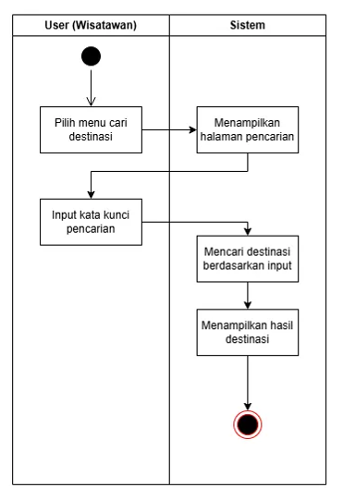

Gambar 4. Activity Diagram Mencari Destinasi

|  |  |  |
| --- | --- | --- |
| Aktor | : | User (Wisatawan) |
| Tujuan | : | Memberikan ulasan dan rating terhadap tour guide yang telah digunakan |
| Pra Kondisi | : | User sudah login ke sistem dan memiliki riwayat pemesanan tour guide |
| Pasca Kondisi | : | Sistem menyimpan ulasan dan menampilkan notifikasi ulasan berhasil dikirim |
| Skenario | : |  |

4. Use Case Memberikan Ulasan

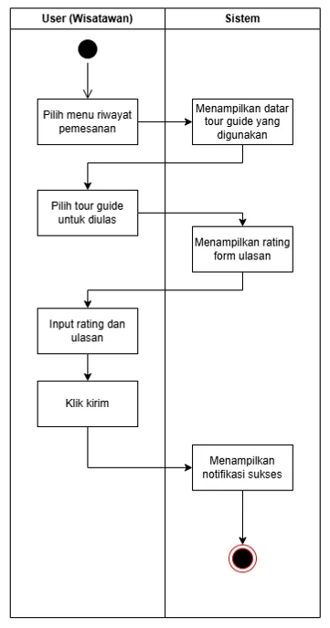

Gambar 5. Activity Diagram Memberikan Ulasan

5. Use Case Membaca Ulasan

|  |  |  |
| --- | --- | --- |
| Aktor | : | User (Wisatawan) |
| Tujuan | : | Melihat ulasan pengguna lain terkait destinasi atau tour guide sebelum melakukan pemesanan |
| Pra Kondisi | : | User telah berhasil login ke sistem dan berada pada halaman utama aplikasi |
| Pasca Kondisi | : | Melihat ulasan-ulasan dari pengguna lain terhadap destinasi atau tour guide yang dipilih. |
| Skenario | : |  |

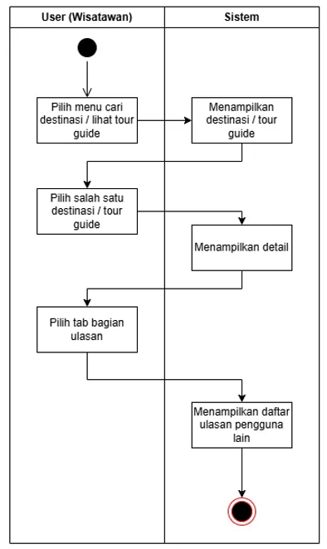

Gambar 6. Activity Diagram Membaca Ulasan

6. Use Case Menampilkan Keahlian dan Layanan

|  |  |  |
| --- | --- | --- |
| Aktor | : | User (Tour Guide) |
| Tujuan | : | Memperbarui atau menambahkan data keahlian dan layanan yang dimiliki oleh tour guide |
| Pra Kondisi | : | Tour guide telah berhasil login ke sistem. |
| Pasca Kondisi | : | Data keahlian dan layanan terbaru berhasil disimpan ke sistem dan ditampilkan notifikasi keberhasilan. |
| Skenario | : |  |

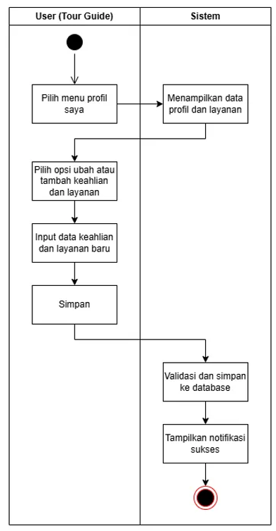

Gambar 7. Activity Diagram Menampilkan Keahlian dan Layanan

7. Use Case Mengelola Pemesanan Wisata

|  |  |  |
| --- | --- | --- |
| Aktor | : | User (Tour Guide) |
| Tujuan | : | Tour guide dapat menerima atau menolak pemesanan wisata dari wisatawan. |
| Pra Kondisi | : | Tour guide telah login ke dalam sistem. |
| Pasca Kondisi | : | Status pemesanan berhasil diperbarui menjadi diterima atau ditolak. |
| Skenario | : |  |

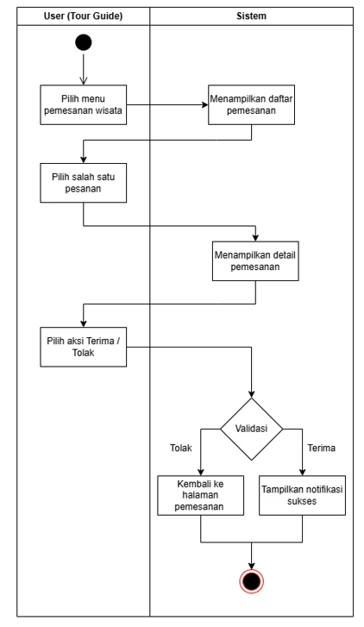

Gambar 8. Activity Diagram Memberikan Pemesanan Wisata

8. Use Case Memberikan Panduan Wisata

|  |  |  |
| --- | --- | --- |
| Aktor | : | User (Tour Guide) |
| Tujuan | : | Memberikan panduan wisata sesuai bidang keahlian kepada wisatawan berdasarkan pemesanan yang telah diterima. |
| Pra Kondisi | : | Tour guide telah login dan memiliki pemesanan yang sudah diterima |
| Pasca Kondisi | : | Panduan berhasil dikirim ke wisatawan dan disimpan dalam sistem. |
| Skenario | : |  |

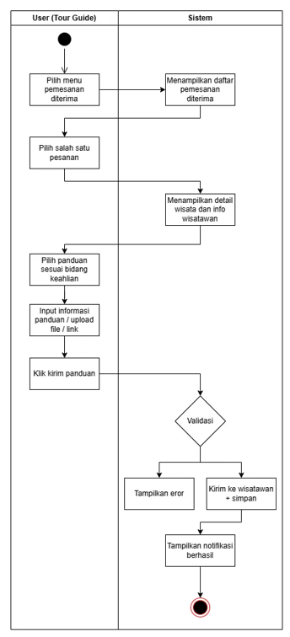

Gambar 9. Activity Diagram Memberikan Panduan Wisata

9. Use Case Mengelola Data Wisata

|  |  |  |
| --- | --- | --- |
| Aktor | : | Admin |
| Tujuan | : | Admin dapat menambah, mengubah, atau menghapus data destinasi wisata dalam sistem |
| Pra Kondisi | : | Admin telah berhasil login ke dalam sistem dan mengakses menu manajemen data destinasi wisata |
| Pasca Kondisi | : | Data destinasi wisata berhasil ditambahkan, diperbarui, atau dihapus dari sistem dan notifikasi sukses/gagal ditampilkan |
| Skenario | : |  |

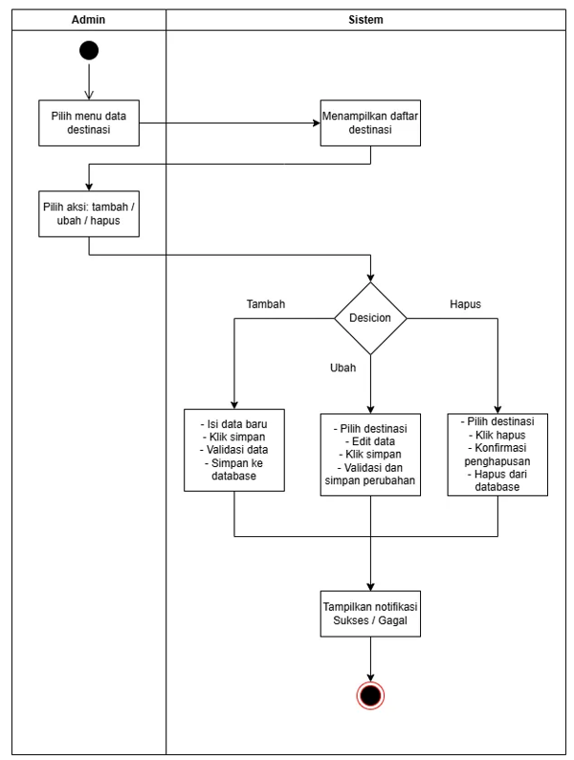

Gambar 10. Activity Diagram Mengelola Data Wisata

10. Use Case Memverifikasi Data Tour Guide

|  |  |  |
| --- | --- | --- |
| Aktor | : | Admin |
| Tujuan | : | Memverifikasi atau menolak data dan dokumen yang diajukan oleh tour guide |
| Pra Kondisi | : | Admin telah login ke sistem dan memiliki akses ke menu verifikasi tour guide |
| Pasca Kondisi | : | Data tour guide berhasil diverifikasi atau ditolak, dan sistem memberikan notifikasi hasil proses verifikasi |
| Skenario | : |  |

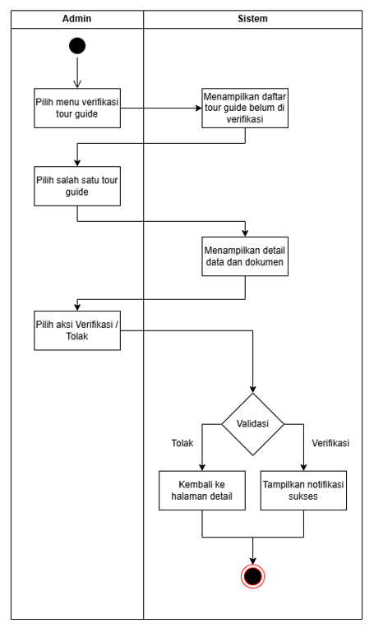

Gambar 11. Activity Diagram Memverifikasi Data Tour Guide

11. Use Case Memantau Aktivasi Pengguna

|  |  |  |
| --- | --- | --- |
| Aktor | : | Admin |
| Tujuan | : | Memantau status dan informasi detail pengguna berdasarkan status aktivasi mereka |
| Pra Kondisi | : | Admin telah login ke dalam sistem dan memiliki hak akses untuk melihat data pengguna |
| Pasca Kondisi | : | Admin berhasil melihat informasi aktivasi dan data lengkap dari pengguna yang dipilih |
| Skenario | : |  |

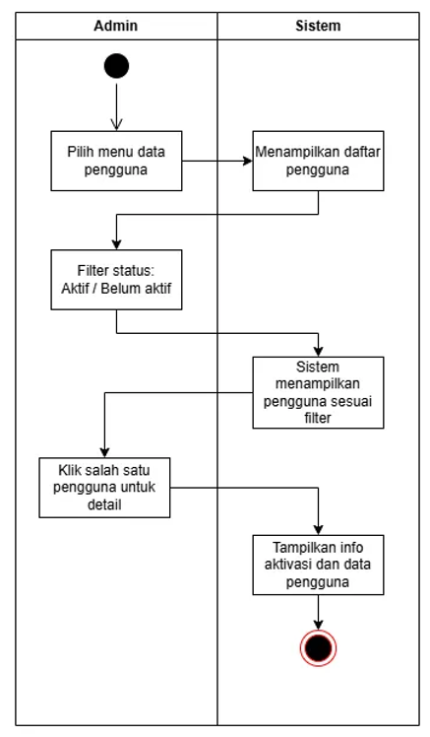

Gambar 12. Activity Diagram Memantau Aktivitas Pengguna

12. Use Case Mengelola Keamanan Aplikasi

|  |  |  |
| --- | --- | --- |
| Aktor | : | Admin |
| Tujuan | : | Menjamin keamanan data dan akses pengguna dengan melakukan pengaturan keamanan seperti manajemen akun, kata sandi, hak akses, serta audit aktivitas pengguna |
| Pra Kondisi | : | Admin telah login ke sistem dan memiliki hak akses untuk mengelola pengaturan keamanan aplikasi |
| Pasca Kondisi | : | Perubahan pengaturan keamanan berhasil disimpan, dan sistem berjalan dengan tingkat keamanan yang diperbarui |
| Skenario | : |  |

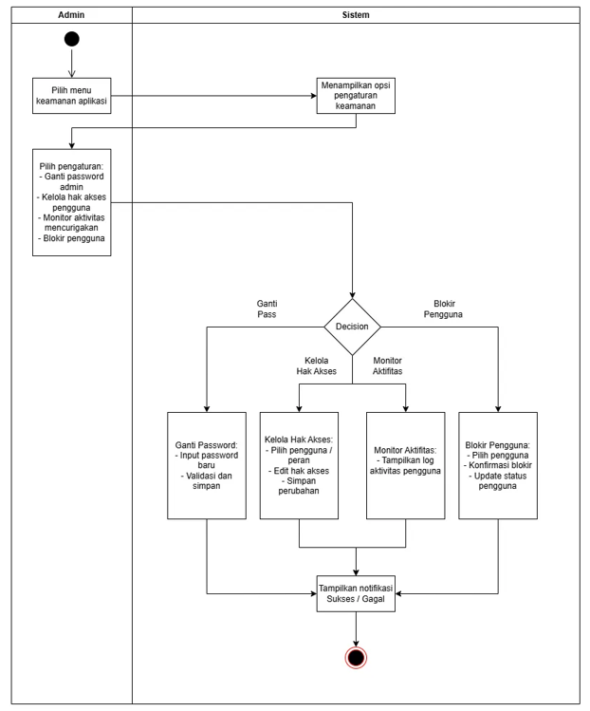

Gambar 13. Activity Diagram Mengelola Keamanan Aplikasi